Памятка населению

по утилизации биологических отходов

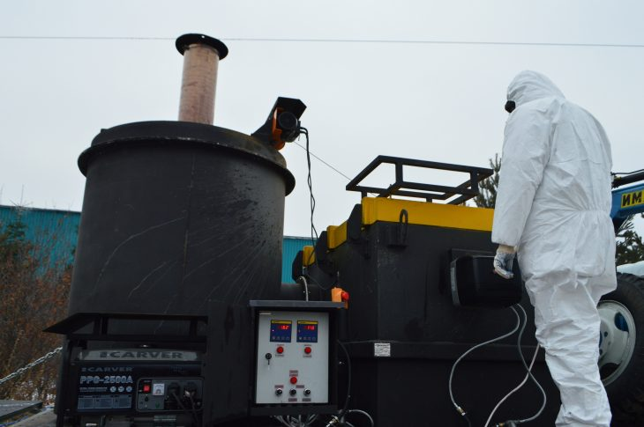

Порядок утилизации биологических отходов регламентируется Приказом Министерства сельского хозяйства РФ от 26 октября 2020 г.

N 626 “Об утверждении Ветеринарных правил перемещения, хранения, переработки и утилизации биологических отходов”.

Настоящий приказ вступил в силу с 1 января 2021 г. и действует до 1 января 2027 г.

Несоблюдение требований при обращении с биологическими отходами влечет негативные последствия для окружающей среды, создает риск распространения инфекций, опасных для человека.

Биологическими отходами являются: трупы животных и птиц, абортированные и мертворожденные плоды; отходы, получаемые при переработке пищевого и непищевого сырья животного происхождения.

Категорически запрещено:

\* уничтожение биологических отходов путем захоронения в землю;

\* сброс биологических отходов в поля, лесополосы, овраги, водные объекты;

\* сброс биологических отходов в бытовые мусорные контейнеры и вывоз их на свалки и полигоны для захоронения.

ОБЯЗАННОСТИ

владельцев (руководителей фермерских и личных подсобных хозяйств):

1. Не допускать загрязнения окружающей природной среды биологическими отходами.
2. В срок не более суток с момента гибели животного, обнаружения абортированного или мертворожденного плода, известить об этом ветеринарную службу, специалисты которой на месте, по результатам осмотра, проведения диагностических исследований, определят порядок утилизации или уничтожения биологических отходов.
3. Среди возможных способов утилизации таких отходов: переработка на ветеринарно-санитарных утилизационных заводах (цехах), обеззараживание в биотермических ямах. Уничтожение биологических отходов осуществляется под наблюдением специалиста госветслужбы путем сжигания в печах (крематорах) или под открытым небом в траншеях (ямах) до образования негорючего остатка.
4. Способы устройства и размеры траншей (ям) для сжигания биологических отходов должны обеспечивать нахождение продуктов сжигания биологических отходов в пределах траншеи (ямы).
5. Зола и другие негорючие остатки должны закапываться в той же траншее (яме), в которой проводилось сжигание биологических отходов.
6. В исключительных случаях допускается захоронение биологических отходов в специально отведенных местах.
7. Обязанность по доставке биологических отходов для переработки или уничтожения (сжигания) возлагается на владельца (руководителя фермерского и личного подсобного хозяйства).
8. Согласно пункту 3 статьи 10.8. Кодекса Российской Федерации об административных правонарушениях, за нарушение ветеринарно-санитарных правил сбора, утилизации и уничтожения биологических отходов предусмотрено наказание в виде административного штрафа:

на граждан - в размере от четырех тысяч до пяти тысяч рублей;

на должностных лиц - от двадцати тысяч до сорока тысяч рублей.